TEST DIAGNOZUJĄCY SPRAWNOŚCI JĘZYKOWE NA POZIOMIE A1

1. Proszę wysłuchać nagrania i podkreślić prawidłową odpowiedź. Odsłuchaj materiał audio dwa razy. | ........../ 5 p.
Please listen to the recording and underline the correct answer. Listen to the audio material twice.
Przykład. Te słowa można usłuszeć: A. na dworcu, w aptece, w piekarni
Te słowa można usłuszeć: B. w restauracji, w księgarni, w hotelu
Te słowa można usłuszeć: C. w sklepie spożywczym, w bibliotece, w aptece
Te słowa można usłuszeć: D. w kawiarni, w aptece, u fryzjera
Te słowa można usłuszeć: E. na dworcu kolejowym, na dworcu autobusowym, w kinie
Te słowa można usłuszeć: F. w sklepie odzieżowym, w kinie, w teatrze

2. Proszę dopasować dialog do zdjęcia. | ........../ 3 p.
Match the dialog with the picture.
Przykład zdjęcie 1.* zdjęcie 2. zdjęcie 3. zdjęcie 4.
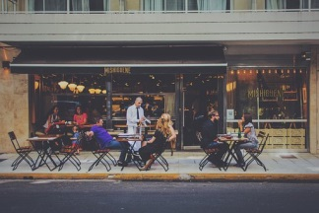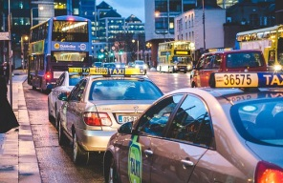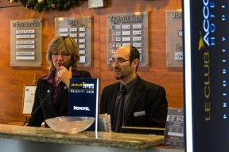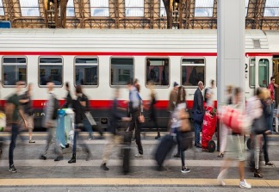
Odpowiedź A Odpowiedź Odpowiedź Odpowiedź .....
A.
- Dzień dobry. Co podać?
- Proszę zieloną herbatę i lody waniliowe.
B.
- Dobry wieczór. Chciałbym zarezerwować pokój na 25 i 26 maja.
- Jaki pokój?
- Jednoosobowy.
C.
- Dzień dobry. Dokąd Pana zawieźć?
- Proszę do centrum, na ulicę Staromiejską 10.
D.
- Pospieszmy się, widzę już nasz pociąg.
- Nie denerwuj się, mamy jeszcze 10 minut do odjazdu.

3. Proszę przeczytać dialog, a następnie zdecydować, czy podane informacje są prawdziwe, czy nie. | ........../ 7 p.
Read the dialog and then decide whether the information given below is true (prawda) or false (nieprawda).

Adam - Przepraszam, czy wiesz, gdzie jest Uniwersytet Zielonogórski, kampus B?
Ewelina - Och, to daleko, najlepiej pojechać autobusem.
Adam - Jaki numer?
Ewelina - Najlepiej 8, jeździ co 15 minut. Linią 0 też dojedziesz. Musisz wysiąść przy alei Wojska Polskiego.
Adam - A gdzie jest przystanek?
Ewelina - Niedaleko, idź prosto do tamtego ronda.
Adam - O tak, widzę. Gdzie mogę kupić bilet?
Ewelina - W autobusie, ale jest też automat na przystanku.
Adam - Wiesz, ile kosztuje bilet ulgowy? Mam w kieszeni tylko 5 złotych.
Ewelina – Wystarczy Ci na bilet ulgowy tam i z powrotem. Kosztuje tylko 2 złote.
Adam - Dzięki. Biegnę na przystanek, bo nie chcę się spóźnić na pierwszy wykład.

Przykład: Adam nie zna dobrze miasta. Prawda Nieprawda
A. Adam jest studentem. Prawda Nieprawda
B. Autobus numer 8 jeździ bardzo rzadko. Prawda Nieprawda
C. Adam musi dojechać do ulicy al. Wojska Polskiego. Prawda Nieprawda
D. Bilet normalny kosztuje 2 złote. Prawda Nieprawda
E. Adam ma za mało pieniędzy. Prawda Nieprawda
F. Bilet można kupić tylko w autobusie. Prawda Nieprawda
G. Przystanek jest blisko. Prawda Nieprawda

4. Proszę podkreślić właściwe formy. | ........../ 10 p.
Underline the correct forms.
Przykład: Na śniadanie jem zwykle bułkę z (masło, masłem, masła).
- Mam dwadzieścia dwa (lata, lat, rok)
- Proszę powtórzyć nazwisko. Czy może pan je (przeliterować, literować, opisać)?
- Cześć Anna! (Co, Jak, Jakie) się masz?
- Wieczorem nie piję (kawę, kawie, kawy).
- Mój tata jest architektem, a moja mama (nauczycielką, nauczycielki, nauczycielka).
- Gdzie jest twój dom? (Mój, Jej, Nasz) dom jest na ulicy Bankowej 20.
- (Czyja, Która, Który) jest godzina?
- Kup dla mnie butelkę (mleko, mleka, mleku).
- Jadę z (Warszawie, Warszawy, Warszawa) do Zielonej Góry.
- Idę jutro na (koncertu, koncert, koncertem) rockowy.

- Połącz przymiotniki o znaczeniu przeciwnym. | ........../ 5 p.
Match the adjectives with opposite meanings.

Przykład: 1. | c
2.
3.
4.
5.
6.
- jasny V a) niski
- mądry b) czysty
- wysoki c) ciemny V
- spokojny d) głupi
- brudny e) nerwowy
- chudy f) gruby

- Proszę podpisać obrazki. | ........../ 10 p.
Write names of the objects under the pictures.
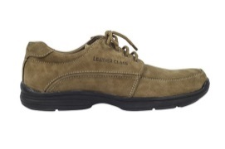
A........................... B........................ C........................ D.......................... E...............................
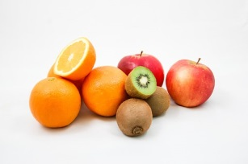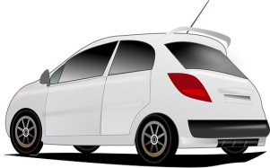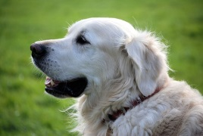
F............................... G.............................. H........................... I........................... J..................

- Proszę wybrać odpowiednie ogłoszenie dla tych osób. | ........../ 5 p.
Choose the proper advetisement for these people.
Przykład: Ewelina wkrótce będzie pracować w Anglii. Niestety nie zna dobrze języka angielskiego. Odpowiedź F
1. Anna szuka aktywnego odpoczynku. Odpowiedź .....................
2. Studentka jest zainteresowana pracą na pół etatu. Odpowiedź .....................
3. Adam i Ewelina lubią spędzać wolny czas w kinie. Odpowiedź .....................
4. Anna wynajmuje kawalerkę, ale chciałaby mieć własne mieszkanie. Odpowiedź ..................
5. Adam kocha zwierzęta. Odpowiedź .....................
A |  | B |  | C
Recepcjonista/Recepcjonistka  Miejsce pracy: Zielona Góra  Hotel „Amber” szuka osoby ze znajomością języka angielskiego, uprzejmej i samodzielnej.  Praca na pół etatu. |  | „Shatterhand” najnowsza część „Jamesa Bonda” Premiera  8. listopada 2019 roku  Daniel Craig  Naomie Harris  Ben Whishaw i Rory Kinnear |  | Wakacje z jogą  Pełny relaks w harmonii z naturą.  W dniach od 5–24 września 2017.  Opłata: 300 PLN
D |  | E |  | F
Sprzedam apartament  na prestiżowym, kameralnym osiedlu.  Powierzchnia 75 m.kw.  Cena 290 tysięcy złotych. |  | Oddam psa  Pies Willy  ma 3 lata.  Chętnie się bawi z innymi psami, jest łagodny.  Pilnie szuka odpowiedzialnych i dobrych opiekunów. |  | Udzielę korepetycji z języka angielskiego  Certyfikaty:  Studia filologia angielska (licencjat)  Cena: 20 zł za godzinę.

- Proszę uzupełnić e-mail wpisując wyrazy z ramki. ........../10 p.
Fill in the missing parts of the e-mail using the words.
Aniu,
w ten piątek będzie koncert jazzowy w ............... „Harlem”. Może znajdziesz trochę czasu i pójdziesz ........ mną? Mam dwa ................. Zagrają nasze ulubione ..................... Ela i Adam też ............... Koncert zaczyna się o 19.00. Niestety, w tym tygodniu ................. aż do 18.00. Nie ..........., czy zdążę pojechać do domu, żeby się przebrać. Spotkajmy się przed klubem. Zapowiada się .................... wieczór. Napisz tylko, czy ............ wolna. Pamiętaj, liczę na Ciebie.
Pozdrawiam ...................
Ewa
bilety, idą, ze, serdecznie, zespoły, piątek V, wiem, klubie, pracuję, wspaniały, jesteś

- Proszę przeczytać tekst i wypełnić puste miejsca. | ........../5p.
Read the text and fill out the form
Jan Makowski ma 28 lat. Urodził się 19 lipca 1984 roku w Zielonej Górze. Jest wysoki i szczupły. Ma jasne włosy i duże brązowe oczy. Jego zaletą jest szczerość i pracowitość. Niestety, jest też bardzo uparty. Przyjaciele lubią jego poczucie humoru. Mama Jana jest nauczycielką, a tata inżynierem elektrykiem. Jan ma jeszcze starszego brata Roberta i młodszą siostrę Beatę. Jego dziadkowie, rodzice mamy, mieszkają w Poznaniu, a rodzice jego taty w Zielonej Górze. Przez pięć lat Jan mieszkał w Poznaniu, tam studiował na politechnice. Od kilku lat pracuje jako informatyk w firmie telekomunikacyjnej. Wynajmuje małe mieszkanie na ulicy Piaskowej 40 w Zielonej Górze. Od roku spotyka się z Anną, studentką filologii germańskiej. Anna ma 24 lata i jest ładną, wrażliwą dziewczyną. Planują się pobrać, kiedy Anna skończy studia.

imię | Jan
nazwisko | Makowski
wiek

płeć

stan cywilny

adres

zawód

KLUCZ DO TESTU DIAGNOZUJĄCEGO SPRAWNOŚCI JĘZYKOWE
NA POZIOMIE A1
1.
Transkrypcja nagrania
A. | B. | C.
- Dzień dobry.  - Dzień dobry.  - Poproszę chleb i dwie bułki.  - Czy to wszystko?  - Tak, dziękuję. | - Dzień dobry. Czym mogę służyć?  - Dzień dobry. Potrzebuję mały słownik polsko-angielski.  - Ten jest bardzo dobry i niedrogi. Zapakować?  - Tak, proszę. | - Dobry wieczór. Poproszę lek na kaszel.  - Dla Pana?  - Nie, dla mojej córki.  - Ile ma lat?  - Siedem.  - Proszę, ten syrop jest dla dzieci. Kosztuje 26 złotych i 99 groszy.
D. | E. | F.
- Cześć!  - Cześć! Przepraszam za spóźnienie. Co zamówiłaś?  - Kawę z mlekiem i deser czekoladowy. | - Dzień dobry. Proszę dwa bilety autobusowe do Wrocławia na godzinę 11.00.  - Normalne czy ulgowe?  - Normalne. Zapłacę kartą. | - Cześć!  - Cześć! Idziemy na komedię czy film akcji?  - Wolę komedię.  - Dobrze, idę kupić bilety.

B. w księgarni
C. w aptece
D. w kawiarni
E. na dworcu autobusowym
F. w kinie
2.
zdjęcie 2 – odpowiedź C
zdjęcie 3 – odpowiedź B
zdjęcie 4 – odpowiedź D
3.
A. Prawda
B. Nieprawda
C. Prawda
D. Nieprawda
E. Nieprawda
F. Nieprawda
G. Prawda
4.
1. lata
2. przeliterować
3. Jak
4. kawy
5. nauczycielką
6. Mój
7. Która
8. mleka
9. Warszawy
10. koncert
5.
2. d)
3. a)
4. e)
5. b)
6. f)
6.
A. kubek
B. but
C. piłka
D. ołówek
E. pieniądze (banknoty)
F. owoce
G. samochód (auto)
H. pies
I. lekarz (doktor)
J. sweter
7.
1. Odpowiedź C
2. Odpowiedź A
3. Odpowiedź B
4. Odpowiedź D
5. Odpowiedź E
8.
klubie, ze, bilety, zespoły, idą, pracuję, wiem, wspaniały, jesteś, serdecznie
9.
wiek – 28 lat
płeć – mężczyzna
stan cywilny – kawaler
adres – ulica Piaskowa 40, Zielona Góra
zawód – informatyk

Interpretacja testu
- Zadanie 1. sprawdza rozumienie tekstu mówionego. Jeśli nie zrobiłeś tego zadania, należy wprowadzić więcej ćwiczeń do odsłuchu typu: prawda/nieprawda, dopasowywanie obrazka do tekstu, układanie obrazków w kolejności.
- Zadania 2., 3., 7., 8. 9. sprawdzają umiejętność czytania ze zrozumieniem i pisania. Jeśli nie wykonałeś tych zadań poprawnie, należy wykonać więcej ćwiczeń typu: pytania do tekstu prawda/nieprawda, dopasowywanie obrazków do tekstu, porządkowanie fragmentów tekstu, uzupełnianie tabel, pisanie tekstu na podstawie ilustracji (np. opis osoby, miejsca).
- Zadanie 4. sprawdza kompetencje gramatyczne. Jeśli nie poradziłeś sobie z tym zadaniem, należy wprowadzić ćwiczenia gramatyczne typu: uzupełnianie zdań i luk w tekście, wybór prawidłowej formy z kilku podanych. Przykładowe zestawy ćwiczeń: Lechowicz J., Podsiadły J., Ten, ta, to. Ćwiczenia gramatyczne dla cudzoziemców, Łódź 2001; Pasieka M., Język polski dla cudzoziemców. Ćwiczenia dla początkujących, Wrocław 2001.
- Zadania 5. i 6. sprawdzają zasób leksykalny. Na poziomie A1 uczący powinni znać około 1000 słów. W celu poszerzenia słownictwa warto wykonać ćwiczenia typu: przyporządkowywanie słów do kategorii, uzupełnianie luk, tabel, układanie zdań z rozsypanych wyrazów, tworzenie listy słów pasujących do obrazka, podpisywanie zdjęć, ilustracji. Propozycja podręcznika: Szelc-Mays M., Rybicka E., Słowa i słówka. Podręcznik do nauczania słownictwa i gramatyki dla początkujących, Kraków 1997.

maks. 65 punktów
ocena | punkty
5 | 60-65
4+ | 53-59
4 | 46-52
3+ | 39-45
3 | 32-38

*Wykorzystane w teście zdjęcia i obrazki pochodzą ze strony internetowej: https://pixabay.com/pl/
Opracowały: dr Iwona Pałucka-Czerniak, dr Magdalena Jurewicz-Nowak, IFP UZ.

